Hướng dẫn thực hành môn Cơ sở an toàn thông tin.

1. Yêu cầu:

* Sinh viên cần có máy tính hỗ trợ các phần mềm ảo hóa như VMware hoặc Vitural Box.
* Sinh viên tải file chứa môi trường thực hành theo đường dẫn sau:
  + Sử dụng VMware: <https://ptiteduvn-my.sharepoint.com/:u:/g/personal/duydt_ptit_edu_vn/Eek7nBQhdfdDi_SACdg5BjoBdm9WsO2Dsxt43l1lzPHwwA?e=QM3xlJ>
  + Sử dụng Vitural Box: <https://ptiteduvn-my.sharepoint.com/:u:/g/personal/duydt_ptit_edu_vn/EVLHPttcDFBIk8wMfs8mJFQBJZ8U0QuqWuA05O4Iy3ibBg?e=FEK7ik>
* Sau đó thì chạy file này trên môi trường máy ảo đã cài đặt.

Link dự phòng:

VirtualBox VM:

<https://nps.box.com/shared/static/dn636n6h2d556nwqezx5w6cfc4cfeacl.ova>

VMWare VM:

<https://nps.box.com/shared/static/2chwo31xgxm2hs4hewp2n4nblroyagwz.ova>

1. Các bước thực hành

* Sau khi chạy được môi trường thực hành sẽ xuất hiện giao diện sau:

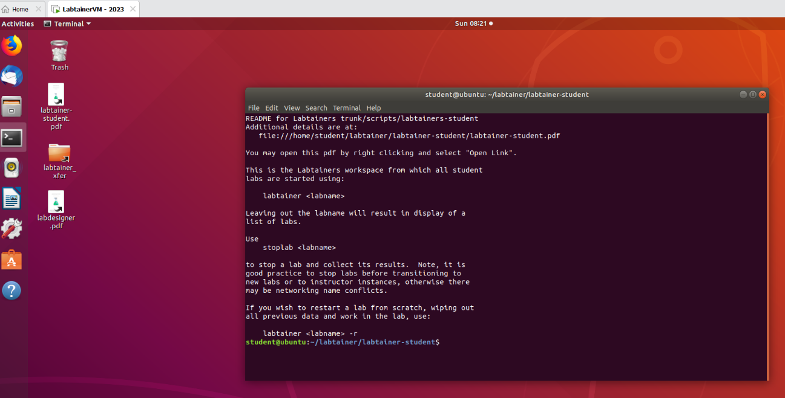

* Trên Terminal student@ubuntu (sau đây gọi là A): gõ lệnh để tải bài thực hành. Ví dụ cần thực hành bài “nmap-discovery” thì sử dụng lệnh sau:

*labtainer nmap-discovery*

Sau đó chờ môi trường tải bài thực hành về.

* Sau khi cài đặt được môi trường thực hành thì vào trang web *seclab.ptit.edu.vn* để xem đề bài thực hành. Để đăng nhập được cần nhập tên tài khoản là mã sinh viên, chú ý viết hoa (ví dụ *B20DCCN001*).
* Sau khi đăng nhập vào cần phải đổi mật khẩu
* Sau đó vào ca thực hành để nhận đề và làm theo hướng dẫn trên đề bài.
* Lưu ý để có thể chấm điểm trên hệ thống thì cần nhập đúng mã sinh viên (viết hoa) khi bắt đầu bài thực hành

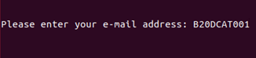

* Trong khi làm bài thực hành để kiểm tra xem đã làm đủ các yêu cầu chưa thì sử dụng lệnh *checkwork* để kiểm tra trên terminal A. nếu kết quả xuất hiện chữ Y tức là thành công

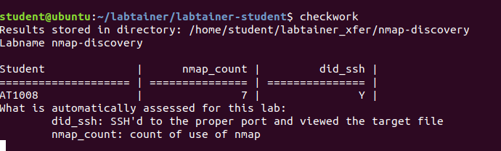

* Sau khi thực hiện xong bài thực hành thì cần tìm file *.lab* trong foder *labtainer_xfer* trên *desktop* của máy *Ubuntu*.
* Sau khi up file lên hệ thống *seclab.ptit.edu.vn* nếu nhận được *AC* tức là đã hoàn thành.
* Lưu ý: sau khi đã hoàn thành bài TH (tức là sử dụng stoplab) thì vẫn có thể kiểm tra lại kết quả sử dụng

*Checkwork <tên_bài>*

1. Báo cáo

* Để hoàn thành bài thực hành, sinh viên cần
  + Nộp file .lab trên sec.ptit.edu.vn và nhận kết quả AC
  + Làm báo cáo thực hành file pdf và nộp báo cáo cùng file .lab (nén dưới dạng .zip hoặc .rar) gửi lên hệ thống LMS (<https://lmsattt.ptit.edu.vn/>); tài khoản sử dụng mã sinh viên (chữ viết thường) và mật khẩu; tìm đến môn Cơ sở an toàn thông tin và nộp bài trong phần bài thực hành. File thực hành cần có:
    - Trang bìa
    - Mục lục
    - Tìm hiểu lý thuyết: tìm hiểu về phần lý thuyết của bài thực hành
    - Nội dung thực hành: mô tả các bước làm bài thực hành (có hình ảnh minh chứng kết quả từng bước) đồng thời phân tích các bước thực hành này.
    - Lưu ý cần có ảnh chụp checkwork để kiểm tra kết quả
    - Kết luận bài thực hành